ФЕДЕРАЛЬНОЕ АГЕНТСТВО ЖЕЛЕЗНОДОРОЖНОГО ТРАНСПОРТА Федеральное государственное бюджетное образовательное учреждение высшего образования
«Петербургский государственный университет путей сообщения
Императора Александра I» (ФГБОУ ВО ПГУПС)

Кафедра «Электрическая тяга»

РАБОЧАЯ ПРОГРАММА
дисциплины
«СИСТЕМА МЕНЕДЖМЕНТА КАЧЕСТВА И БЕРЕЖЛИВОЕ ПРОИЗВОДСТВО» (Б1.В.ДВ.1.1)

для направления
13.04.02 «Электроэнергетика и электротехника»
по магистерской программе
«Высокоскоростной наземный транспорт»

Форма обучения – очная

Санкт-Петербург
2018
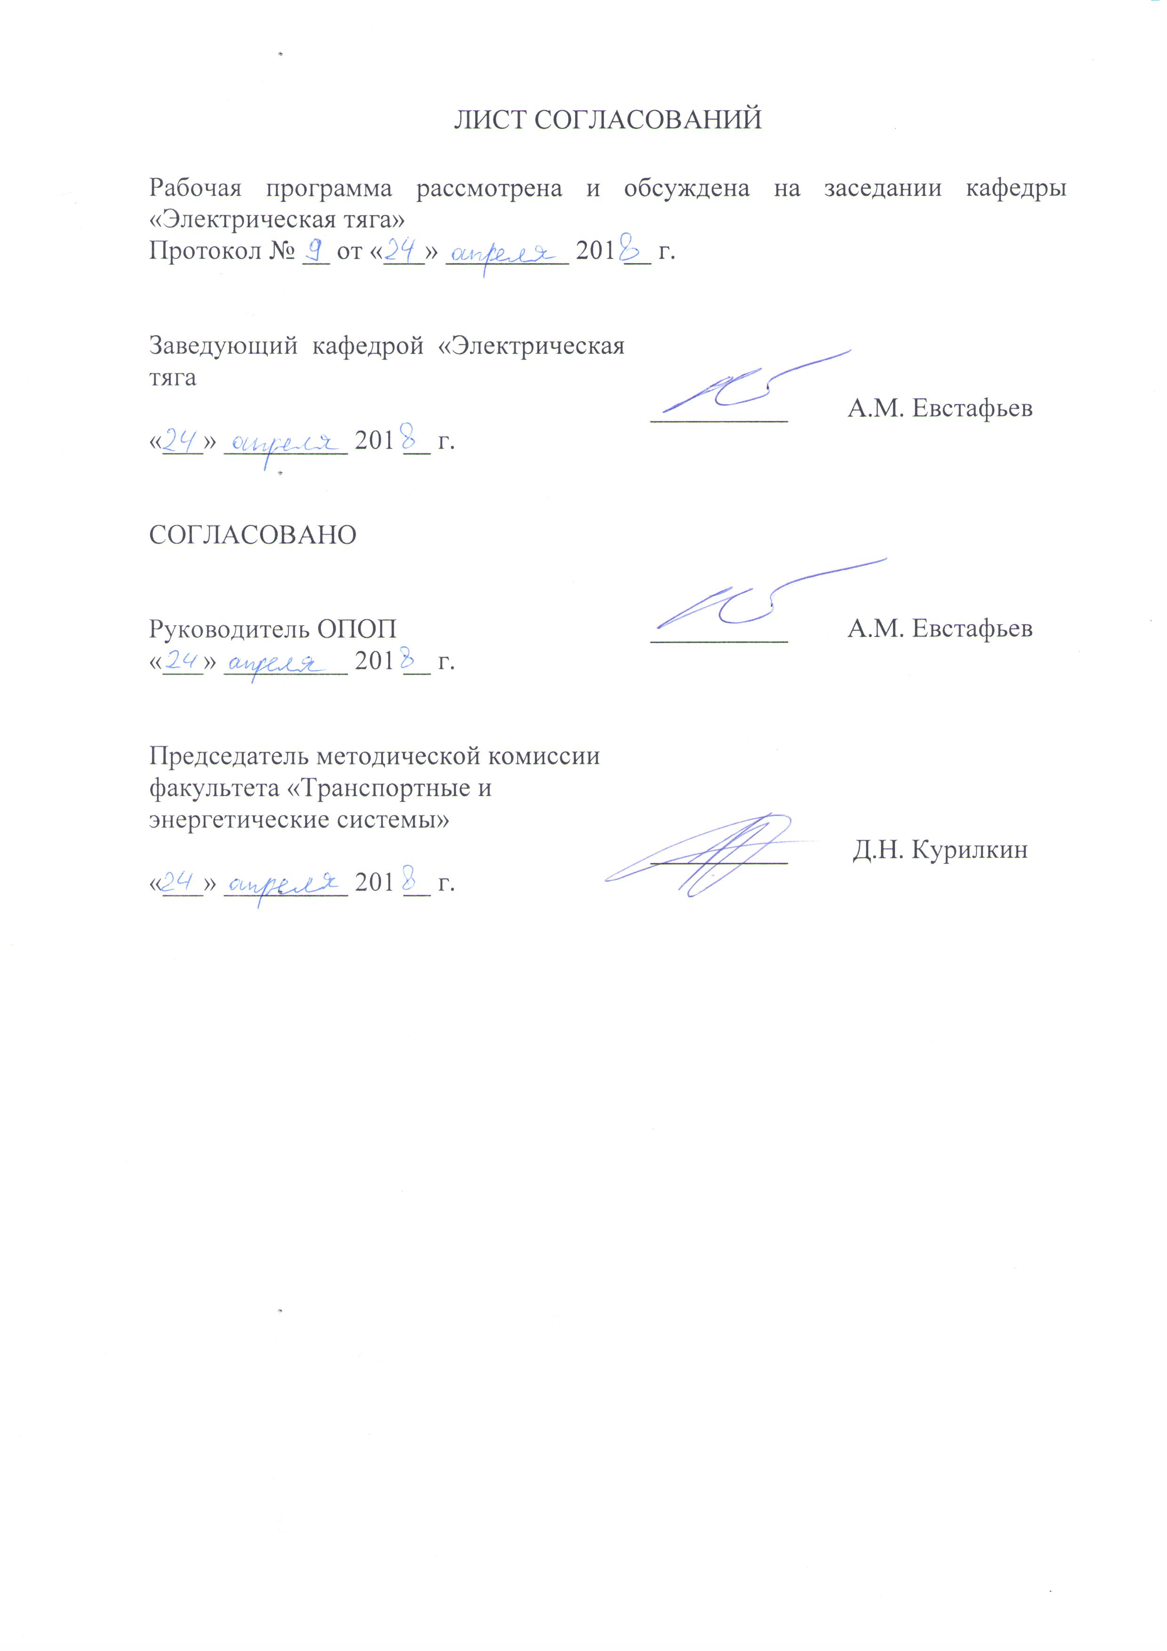
1. Цели и задачи дисциплины

Рабочая программа составлена в соответствии с ФГОС ВО, утвержденным «21» ноября 2014 г., приказ № 1500 по направлению 13.04.02
«Электроэнергетика и электротехника», по дисциплине «Система менеджмента качества и бережливое производство».
Целью освоения дисциплины "Система менеджмента качества и
бережливое производство" является получение знаний о системе управления качеством продукции на предприятии на основе теоретических положений и практических исследований отечественной и зарубежной науки.
Для достижения поставленных целей решаются следующие задачи:
- изучение основных понятий качества как объекта управления;
- изучение методов оценки и измерения качества;
- изучение вопросов создания системы управления качеством на предприятии;
- изучение нормативно-правовых, социально-психологических и экономических аспектов управления качеством.

2. Перечень планируемых результатов обучения по дисциплине, соотнесенных с планируемыми результатами освоения основной
профессиональной образовательной программы

Планируемыми результатами обучения по дисциплине являются:
приобретение знаний, умений, навыков и/или опыта деятельности.
В результате освоения дисциплины обучающийся должен:
ЗНАТЬ:
- современные естественнонаучные и прикладные задачи электроэнергетики и электротехники, методы и средства их решения в научно-исследовательской, проектно-конструкторской, производственно- технологической и других видах профессиональной деятельности;
- технологии и средства обработки информации и оценки результатов применительно к решению профессиональных задач.
УМЕТЬ:
- находить нестандартные решения профессиональных задач;
- применять современные методы и средства исследования, проектирования, технологической подготовки производства и эксплуатации
электроэнергетических и электротехнических объектов.
ВЛАДЕТЬ:
- современными измерительными и компьютерными системами и технологиями, навыками оформления, представления и зашиты результатов
решения профессиональных задач на русском и иностранном языках.
Приобретенные знания, умения, навыки и/или опыт деятельности, характеризующие формирование компетенций, осваиваемые в данной дисциплине, позволяют решать профессиональные задачи, приведенные в
соответствующем перечне по видам профессиональной деятельности в п. 2.4 основной профессиональной образовательной программы (ОПОП).
Изучение дисциплины направлено на формирование следующих общекультурных компетенций (ОК):
- способность к абстрактному мышлению, обобщению, анализу, систематизации и прогнозированию (ОК-1).

Изучение дисциплины направлено на формирование следующих общепрофессиональных компетенций (ОПК):
– способностью формулировать цели и задачи исследования, выявлять приоритеты решения задач, выбирать и создавать критерии оценки (ОПК-1);
- способность применять современные методы исследования, оценивать и представлять результаты выполненной работы (ОПК-2);
- способность использовать углубленные теоретические и практические знания, которые находятся на передовом рубеже науки и техники в области профессиональной деятельности (ОПК-4).

Изучение дисциплины направлено на формирование следующих профессиональных компетенций (ПК), соответствующих виду профессиональной деятельности, на который ориентирована программа магистратуры:
организационно-управленческая деятельность
- ПК-1 - способность планировать и ставить задачи исследования, выбирать методы экспериментальной работы, интерпретировать и представлять результаты научных исследований;
- ПК-16 - способность управлять действующими технологическими процессами, обеспечивающими выпуск продукции, отвечающей требованиям стандартов и рынка;
- ПК-19 – способность осуществлять маркетинг объектов профессиональной деятельности;
- ПК-20 – способность организовать работу по повышению профессионального уровня работников.
Область профессиональной деятельности обучающихся, освоивших данную дисциплину, приведена в п. 2.1 ОПОП.
Объекты профессиональной деятельности обучающихся, освоивших данную дисциплину, приведены в п. 2.2 ОПОП.

3. Место дисциплины в структуре основной профессиональной образовательной программы

Дисциплина «Система менеджмента качества и бережливое производство» (Б1.В.ДВ.1.1) относится к вариативной части и является дисциплиной по выбору обучающегося.
4. Объем дисциплины и виды учебной работы

Для очной формы обучения:
Вид учебной работы | Всего  часов | семестр
Вид учебной работы | Всего  часов | 1 | 2 | 3
Контактная работа (по видам учебных занятий)  В том числе:  лекции (Л)  практические занятия (ПЗ)  лабораторные работы (ЛР) | 18  36  - |  |  | 18  36  -
Самостоятельная работа (СРС) (всего) | 126 |  |  | 126
Контроль | 36 |  |  | 36
Форма контроля знаний | Экзамен |  |  | Экзамен
Общая трудоемкость: час / з.е. | 216/6 |  |  | 216/6

5. Содержание и структура дисциплины

5.1 Содержание дисциплины
№  п/п | Наименование раздела  дисциплины |  | Содержание раздела
Модуль 1
1. | Опыт применения и  развития систем менеджмента  качества | - развитие систем управления качеством в  СССР;  - опыт управления качеством в США, Японии, Германии и Франции;  - требования к системе менеджмента качества стандартов ISO серии 9000 и пути их соблюдения.
Модуль 2
2. | Создание, внедрение  и совершенствование  систем менеджмента | - функции управления качеством;  - порядок создания системы менеджмента качества;  - задачи и методы реализации процессного подхода при создании системы менеджмента качества;  - документирование системы менеджмента качества.
Модуль 3
3. | Оценка системы  менеджмента качества | - контроль качества в машиностроении;  - задачи, объекты, методы и организация контроля качества;
- испытания промышленной продукции;
- управление несоответствующей продукцией.
Модуль 4
4. | Методы и  инструменты управления качеством | - анализ видов и последствий потенциальных отказов;  - простые инструменты контроля качества;  - экспертные методы решения проблем качества;  - инструменты и методики реализации  «бережливого производства».
Модуль 5
5. | Современные  системы менеджмента качества и методы повышения эффективности организаций | - развитие и выбор концепции менеджмента качества;  - возникновение системы «бережливое производство», ее цели, развитие и эффективность;  - основные концепции менеджмента качества, предпосылки применения «бережливого производства» как концепции управления качеством на ж.д. транспорте;  - экономика качества.

5.2 Разделы дисциплины и виды занятий
Для очной формы обучения:

№  п/п | Наименование раздела дисциплины | Л | ПЗ | ЛР | СРС
1 | Опыт применения и развития систем  менеджмента качества | 4 | – | 8 | 25
2 | Создание, внедрение и  совершенствование систем менеджмента | 4 | – | 8 | 25
3 | Оценка системы менеджмента  качеством | 4 | – | 8 | 25
4 | Методы и инструменты управления  качеством | 4 | – | 8 | 25
5 | Современные системы менеджмента  качества и методы повышения | 2 | – | 4 | 26

 | эффективности организаций
Итого |  | 18 | – | 36 | 126

6. Перечень учебно-методического обеспечения для самостоятельной работы обучающихся по дисциплине

№  п/п | Наименование раздела дисциплины | Перечень учебно-  методического обеспечения
1 | Опыт применения и развития систем  менеджмента качества | Кане М.М., Иванов Б.В., Корешков В.Н., Схиртладзе А.Г. Системы, методы и инструменты менеджмента качества: Учебник для вузов / под ред. М.М. Кане. – СПб.: Питер, 2009. – 560 с.
2 | Создание, внедрение и  совершенствование систем менеджмента
3 | Оценка системы менеджмента  качеством
4 | Методы и инструменты управления  качеством
5 | Современные системы менеджмента качества и методы повышения  эффективности организаций.

7. Фонд оценочных средств для проведения текущего контроля успеваемости и промежуточной аттестации обучающихся по дисциплине

Фонд оценочных средств по дисциплине является неотъемлемой частью рабочей программы и представлен отдельным документом, рассмотренным на заседании кафедры и утвержденным заведующим кафедрой.

8. Перечень основной и дополнительной учебной литературы, нормативно-правовой документации и других изданий, необходимых
для освоения дисциплины

8.1 Перечень основной учебной литературы, необходимой для освоения дисциплины
1. Федюкин В.К. Управление качеством производственных процессов: Учебное пособие – М.: КНОРУС, 2012 – 232 с.
2. Кане М.М., Иванов Б.В., Корешков В.Н., Схиртладзе А.Г. Системы, методы и инструменты менеджмента качества: Учебник для вузов / под ред. М.М. Кане. – СПб.: Питер, 2009. – 560 с.
3. Мазур И.И. Шапиро В.Д. Управление качеством / Под ред. И.И. Мазура. 2-е изд. – М.: Высшая школа, 2007. 487 c.

8.2 Перечень дополнительной учебной литературы, необходимой для освоения дисциплины
1. Петров Ю.Д. Организация нормирования и оплаты труда на железнодорожном транспорте. – М.: Транспорт, 1998. 334 c.
2. Фейгенбаум А. Контроль качества продукции. – М.: Экономика.
1986. 489 c.
3. Кане М.М. Основы научных исследований в технологии машиностроения. – Мн.: Вышейшая школа, 1987. 287 c.

8.3 Перечень нормативно-правовой документации, необходимой для освоения дисциплины
При освоении данной дисциплины нормативно-правовая документация не используется.

8.4 Другие издания, необходимые для освоения дисциплины
При освоении данной дисциплины другие издания не используются.

9. Перечень ресурсов информационно-телекоммуникационной сети «Интернет», необходимых для освоения дисциплины

1. Личный кабинет обучающегося и электронная информационно-образовательная среда. [Электронный ресурс]. – Режим доступа: http://sdo.pgups.ru/ (для доступа к полнотекстовым документам требуется авторизация).
2. Электронно-библиотечная система «Лань». [Электронный ресурс].– Режим доступа: http://e.lanbook.com/
3. Электронная библиотечная система ibooks [электронный ресурс]. – Режим доступа: http://ibooks.ru/

10. Методические указания для обучающихся по освоению дисциплины

Порядок изучения дисциплины следующий:
1. Освоение разделов дисциплины производится в порядке, приведенном в разделе 5 "Содержание и структура дисциплины". Обучающийся
должен освоить все разделы дисциплины с помощью учебно-
методического обеспечения, приведенного в разделах 6, 8 и 9 рабочей программы.
2. Для формирования компетенций обучающийся должен представить выполненные типовые контрольные задания или иные материалы, необходимые для оценки знаний, умений, навыков и (или) опыта деятельности, предусмотренные текущим контролем (см. фонд оценочных средств по дисциплине).
3. По итогам текущего контроля по дисциплине, обучающийся должен пройти промежуточную аттестацию (см. фонд оценочных средств по
дисциплине).

11. Перечень информационных технологий, используемых при осуществлении образовательного процесса по дисциплине, включая перечень программного обеспечения и информационных справочных систем

Перечень информационных технологий, используемых при осуществлении
образовательного процесса по дисциплине:
1. Технические средства обучения (мультимедийный проектор, интерактивная доска).
2. Методы обучения с использованием информационных технологий
(демонстрация мультимедийных материалов).
3. Электронная информационно-образовательная среда Петербургского
государственного университета путей сообщения Императора Александра I [электронный ресурс]. Режим доступа: http://sdo.pgups.ru
Дисциплина обеспечена необходимым комплектом лицензионного программного обеспечения, установленного на технических средствах, размещенных в специальных помещениях и помещениях для самостоятельной
работы: операционная система Windows, пакет MS Office.

12. Описание материально-технической базы, необходимой для осуществления образовательного процесса по дисциплине
Материально-техническая база обеспечивает проведение всех видов
учебных занятий, предусмотренных учебным планом по направлению
13.04.02 "Электроэнергетика и электротехника" и соответствует действующим санитарным и противопожарным нормам и правилам.
Она содержит:
- помещения для проведения лекционных и практических занятий
(занятий семинарского типа), укомплектованных специализированной
учебной мебелью и техническими средствами обучения, служащими для
представления учебной информации большой аудитории (настенным экраном с дистанционным управлением, маркерной доской, считывающим
устройством для передачи информации в компьютер, мультимедийным
проектором и другими информационно-демонстрационными средствами).
В случае отсутствия в аудитории технических средств обучения для предоставления учебной информации используется переносной проектор и маркерная доска (стена). Для проведения занятий лекционного типа используются учебно-наглядные материалы в виде презентаций, которые обеспечивают тематические иллюстрации в соответствии с рабочей программой
дисциплины;
- помещения для проведения групповых и индивидуальных консультаций;
- помещения для проведения текущего контроля и промежуточной
аттестации;
- помещения для самостоятельной работы оснащены компьютерной
техникой с возможностью подключения к сети "Интернет" с обеспечением
доступа в электронную информационно-образовательную среду.

Разработчик программы:


доцент
«23» апреля 2018 г. А.Е. Цаплин

